BULLETIN D’INSCRIPTION pour les formations 2021-2022

A renvoyer au moins 7 jours avant le début de la formation à
Agribiodrôme – Ecosite du Val de Drôme – 150 av. de Judée – 26400 EURRE
Ou par mail à contact@agribiodrome.fr

NOM/Prénom
Nom de la ferme/société
Adresse
Code postal Ville
Téléphone
E-mail

Agriculteur, cotisant solidaire, conjoint collaborateur, aide familial
Salarié(e) agricole
Porteur de projet agricole
Autres :………………………………………

Je souhaite être contacté en lien avec ma situation de handicap

Les formations sont gratuites pour les bénéficiaires des fonds de formation Vivéa ou Ocapiat.

Je coche sur le verso les formations auxquelles je souhaite m’inscrire. Descriptif complet des formations dans notre guide de formations ou sur notre site https://agribiodrome.fr

Attentes spécifiques vis-à-vis des formations choisies : ……………………………………
…………………………………………………………………………………………………………………………
…………………………………………………………………………………………………………………………
…………………………………………………………………………………………………………………………

Fait à ______________________, le ________________________

Signature

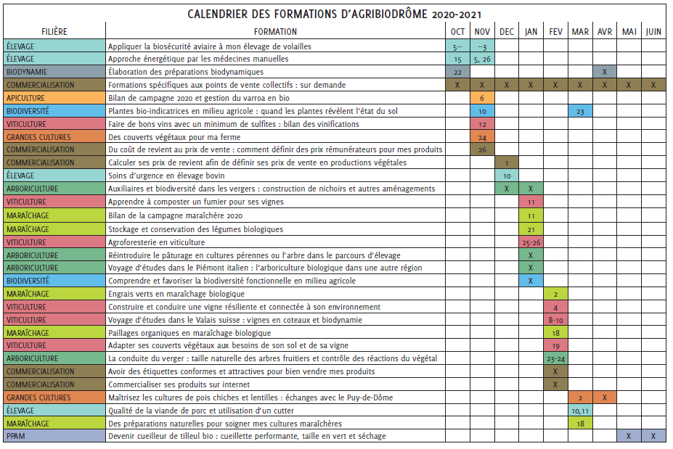
X

